МИНИСТЕРСТВО НАУКИ И ВЫСШЕГО ОБРАЗОВАНИЯ РОССИЙСКОЙ ФЕДЕРАЦИИ
федеральное государственное автономное образовательное учреждение высшего образования
«САНКТ-ПЕТЕРБУРГСКИЙ ГОСУДАРСТВЕННЫЙ УНИВЕРСИТЕТ
АЭРОКОСМИЧЕСКОГО ПРИБОРОСТРОЕНИЯ»

Кафедра компьютерных технологий и программной инженерии

ОТЧЁТ
ЗАЩИЩЁН С ОЦЕНКОЙ
ПРЕПОДАВАТЕЛЬ
ассистент |  |  |  | Кочин Д. А.
должность, уч. степень, звание |  | подпись, дата |  | инициалы, фамилия

Отчёт по лабораторной работе №8

по курсу: Технология разработки серверных информационных систем

СТУДЕНТ ГР. № |  | 4932 |  |  |  | С. И. Коваленко
 | номер группы |  |  | подпись, дата |  | инициалы, фамилия

Санкт-Петербург
2021

1. Цель работы:
Подготовьте Ваше приложение к разворачиванию в облачном сервисе или компоненте Docker.

2. Вариант:
9. Складской учёт.

3. Описание:
pom.xml
<build>
<plugins>
<plugin>
<groupId>org.apache.maven.plugins</groupId>
<artifactId>maven-jar-plugin</artifactId>
<version>3.2.0</version>
<configuration>
<archive>
<manifest>
<addClasspath>true</addClasspath>
<classpathPrefix>lib/</classpathPrefix>
<mainClass>suai.trsis2021.labs.Lab4Application</mainClass>
</manifest>
</archive>
</configuration>
</plugin>
<plugin>
<groupId>org.springframework.boot</groupId>
<artifactId>spring-boot-maven-plugin</artifactId>
<version>2.5.5</version>
</plugin>
<plugin>
<groupId>org.apache.maven.plugins</groupId>
<artifactId>maven-compiler-plugin</artifactId>
<version>3.8.1</version>
</plugin>
</plugins>
</build>

Сборка
./mvnw package
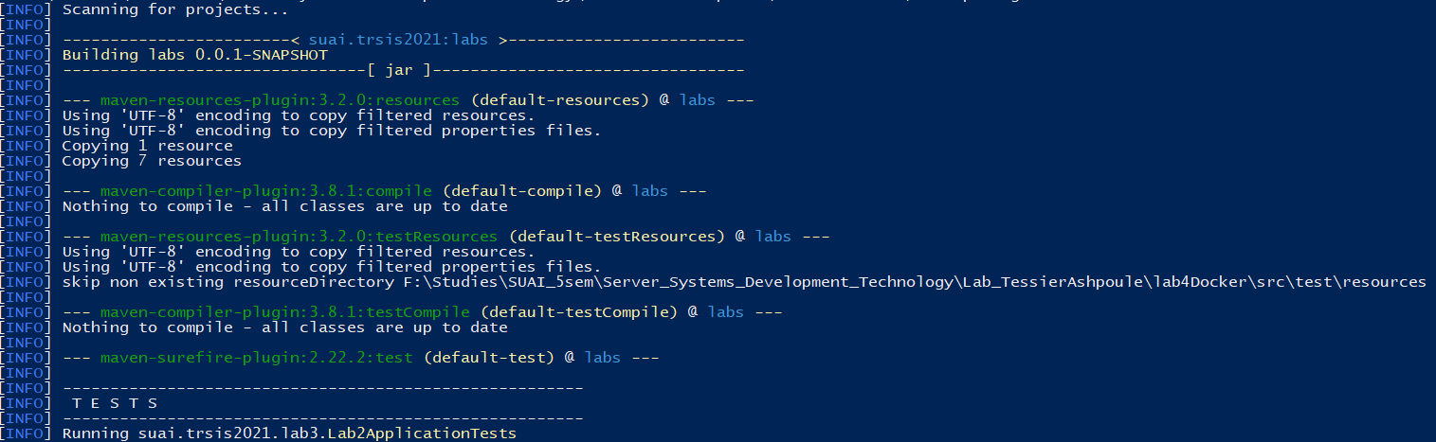
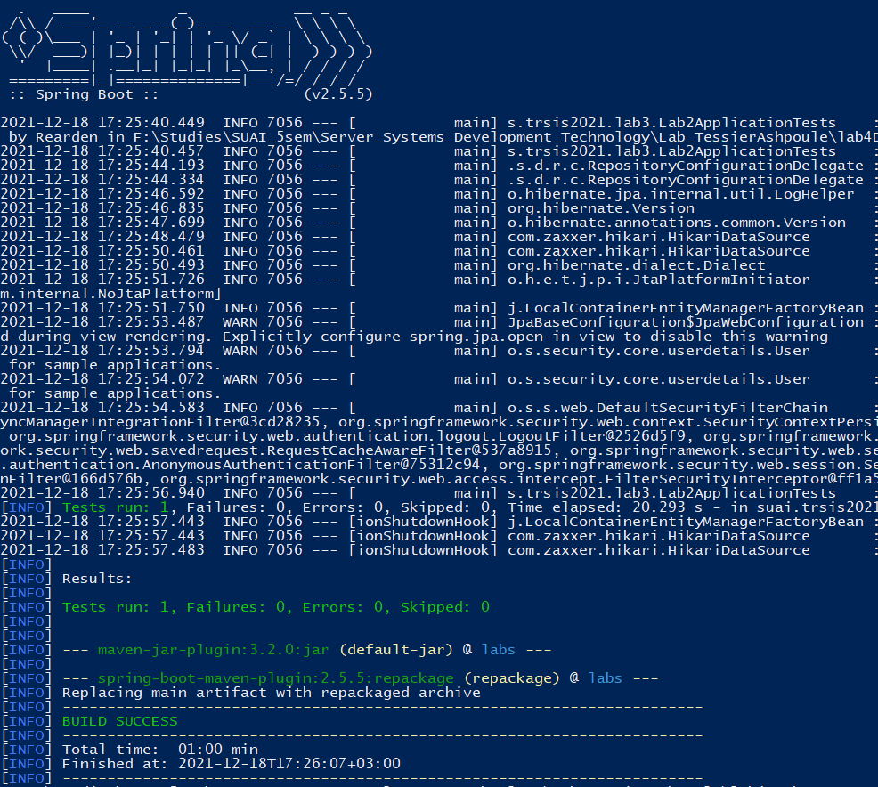

запуск
jave -jar .\target\labs-0.0.1-SNAPSHOT.jar
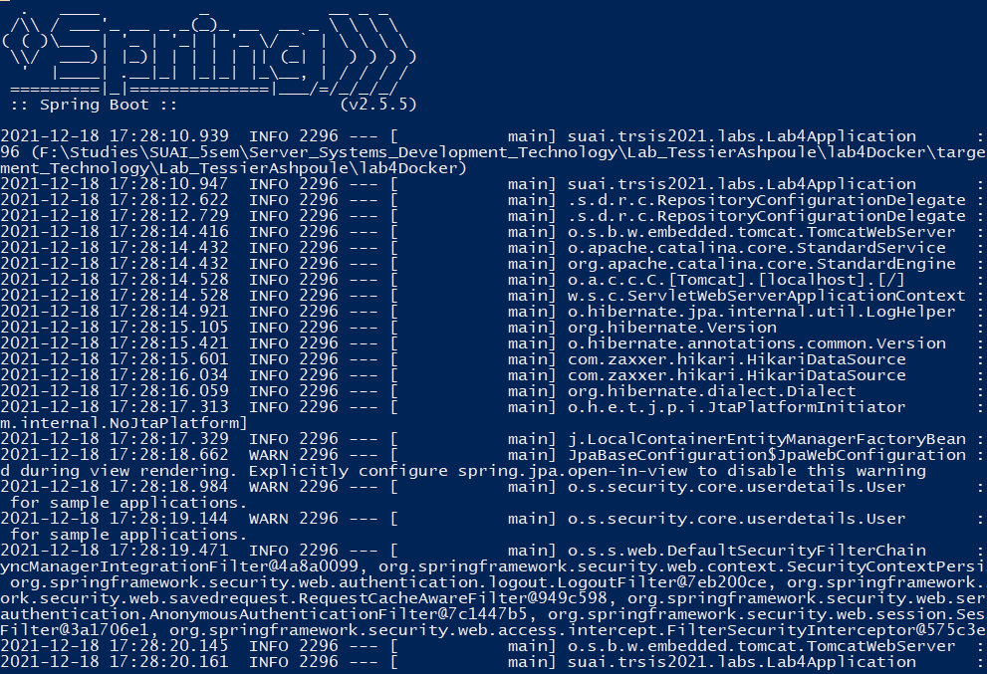
4. Вывод:
В ходе выполнение лабораторной работы приложение было подготовлено к запуску в docker.

